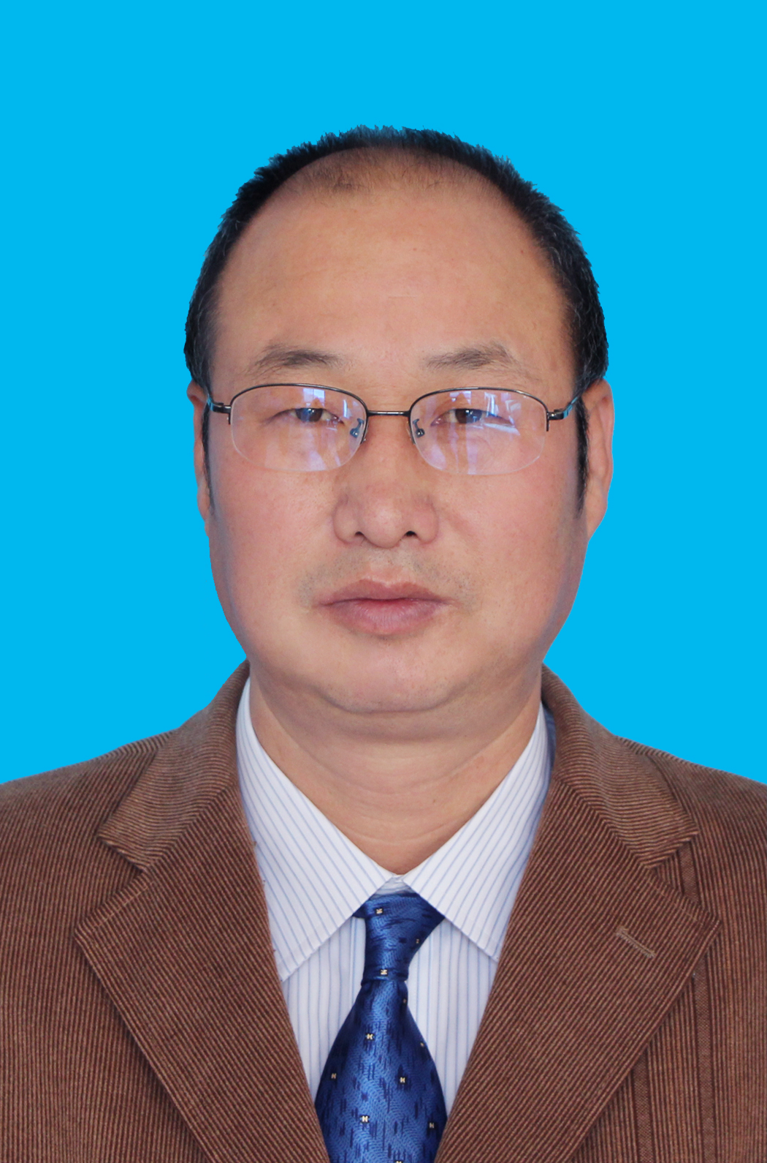
张俊平，男。硕士，教授，硕士生导师（专业硕士农艺与种业领域园艺方向），农林科技学院副院长。主要从事蔬菜和作物高产栽培生理研究。
◆教育背景
1989.09-1993.07 山西农业大学，蔬菜专业，学士
1998.09-2001.07 中国农业大学，作物栽培与耕作学专业，硕士
◆工作经历
1993年7月至今，在河北北方学院农林科技学院从事教学和科研工作。
2008年晋升为教授，2015年评为硕士生导师
2009.09—2018.07， 农林科技学院园艺系主任
2018.07—2019.07， 农林科技学院党务秘书
2019.07至今， 农林科技学院副院长
◆教学情况及荣誉称号
承担课程（本科、硕士）：
本科：
1. 蔬菜栽培学，课程负责人；
2. 园艺产品无公害生产技术，课程主讲教师
硕士：
1. 农业科技与三农政策，课程主讲教师
教材编写：
参编《蔬菜栽培学》教材三部
荣誉称号：
被河北省教育厅授予：河北省中青年骨干教师
◆科研情况
主研项目：
1、高寒半干旱区蔬菜高效生产技术体系研究，国家攻关课题，排名第二
2、李子新品种西梅李及无公害种植技术示范推广，省农开项目，主持
3、玉米新品种及配方施肥技术示范推广，省农开项目，主持
科技奖励：
- 河北省山区创业奖二等奖， 排名第二。
- 河北省山区创业奖三等奖， 排名第四。
◆主要代表性论文论著
论文：发表园艺专业学术论文20余篇。
◆研究生培养
培养在读硕士生1名
◆联系方式
电子邮件：1015763587@qq.com

